МБУК «МЦРБ Земетчинского района»
Читайте летом
Рекомендательный список литературы для учащихся 8-11 классов
Земетчино
01.01.2021
91.9
Ч 69

Читайте летом: рекомендательный список литературы для учащихся 8-11 классов/ сост. И. Якимова. - Земетчино, 2021. - 9 с.
Составитель Инна Якимова главный библиограф МБУК «МЦРБ Земетчинского района»

СПИСОК ЛИТЕРАТУРЫ. 8 КЛАСС.
- «Житие Александра Невского». «Шемякин суд».
- Фонвизин Д. И. «Недоросль».
- Пушкин А. С. «Капитанская дочка». «Пиковая дама».
- Лермонтов М. Ю. «Мцыри».
- Гоголь Н. В. «Ревизор». «Шинель».
- Лесков Н. С. «Старый гений».
- Толстой Л. Н. «После бала». «Отрочество».
- Чехов А. П. «О любви»
- Куприн А. И. «Куст сирени».
- Есенин С. А. «Пугачёв».
- Твардовский А. Т. «Василий Тёркин».
- Платонов А. П. «Возвращение».
- Астафьев В. П. «Фотография, на которой меня нет».
- Шекспир У. Сонеты. «Ромео и Джульетта».
- Мольер Ж.-Б. «Мещанин во дворянстве».
- Свифт Дж. «Путешествие Гулливера».
- Скотт В. «Айвенго».
СПИСОК ЛИТЕРАТУРЫ. 9 КЛАСС.
- «Слово о полку Игореве».
- Ломоносов М. В. «Ода на день Восшествия…».
- Державин Г. Р. «Властителям и судиям».
- Радищев А. Н. «Путешествие из Петербурга в Москву».
- Карамзин Н. М. «Бедная Лиза».
- Жуковский В. А. «Светлана».
- Гончаров А. С. «Горе от ума».
- Пушкин А. С. «Евгений Онегин». «Моцарт и Сальери».
- Лермонтов М. Ю. «Герой нашего времени».
- Гоголь Н. В. «Мёртвые души».
- Островский А. Н. «Бедность не порок».
- Достоевский Ф. М. «Белые ночи».
- Толстой Л. Н. «Юность».
- Булгаков М. А. «Собачье сердце».
- Шолохов М. А. «Судьба человека».
- Солженицын А. И. «Матрёнин двор».
- Данте «Божественная комедия».
- Шекспир У. «Гамлет».
- Гёте. «Фауст».

СПИСОК ЛИТЕРАТУРЫ. 10 КЛАСС.
1. Пушкин А.С. « Борис Годунов», «Маленькие трагедии», « Пиковая дама», « Медный всадник», « Повести Белкина»
2. Гоголь Н. В. «Петербургские повести», «Шинель», «Мертвые души»,
«Выбранные места из переписки с друзьями», отрывок «Птица-тройка» («Мертвые души») (наизусть)
3. Гончаров И. А. «Обломов»
4. Островский А. Н. «Гроза», «Бесприданница», «Снегурочка»
5. Тургенев И. «Отцы и дети», сборник «Записки охотника». Читать рассказы «Хорь и Калыч», «Бурмистр», «Малиновая вода», «Бирюк»; повести – «Вешние воды», «Первая любовь»
6. Лесков Н. «Леди Макбет Мценского уезда», «Очарованный странник»*.
7. Чернышевский Н. Г. «Что делать?»*
8.Приобрести сборники стихов А. Фета, Ф. Тютчева
9. Некрасов Н. «Кому на Руси жить хорошо», сборник стихов*
10. Салтыков-Щедрин М. Е. «Господа Головлевы», сказки (5 – по выбору прочитать), «История одного города»
11. Достоевский Ф. М. «Преступление и наказание»
12. Толстой Л. Н. «Севастопольские рассказы», «Война и мир».
13. Чехов А.П. «Ионыч», «Крыжовник», «О любви», «Человек в футляре», «Вишнёвый сад».
СПИСОК ЛИТЕРАТУРЫ. 11 КЛАСС.
1. Чехов А. П. пьеса «Вишневый Сад», «Палата №6», «Человек в футляре», «Ионыч», «Крыжовник», «Смерть чиновника», «Черный монах», «Учитель словесности», «Невеста», «Дом с мезонином», «Душечка»
2. Бунин И. «Господин из Сан-Франциско», «Антоновские яблоки», «Тёмные аллеи», «Чистый понедельник», «Солнечный удар»
3. Андреев Л. «Баргамот и Гараська», « «Ангелочек», « Жизнь Василия Фивейского», « Иуда Искариот»
4. Куприн А. «Гранатовый браслет», «Олеся», «Суламифь», «Поединок»
5. Горький М. «Макар Чудра», «Старуха Изергиль», пьеса «На дне»
6. Фадеев А. «Разгром»
7. Бабель И. «Конармия»
8. Толстой А. Рассказ « Гадюка», « Хождение по мукам», « Петр I »
9. Есенин С. Поэма «Анна Снегина», стихи наизусть
10. Булгаков М. «Собачье сердце», «Мастер и Маргарита», «Белая гвардия»
11. Платонов А. « Котлован», «Усомнившийся Макар»
12. Замятин Е. «Мы»
13. Шмелёв И. «Лето Господне»
14. Набоков В. «Облако, озеро, башня», «Приглашение на казнь»
15. Шолохов М. «Донские рассказы», «Тихий Дон», « Судьба человека»
16. Пастернак Б. «Доктор Живаго»
17. Солженицын А. «Матрёнин двор», «Один день Ивана Денисовича», « Крохотки»
18. Рыбаков А. « Дети Арбата»
Военные повести
1. Быков В. «Сотников», « Обелиск»
2. Васильев Б. «А зори здесь тихие», « В списках не значился», « А завтра была война»
3. Бондарев Ю. «Берег» или «Горячий снег»
4. Воробьёв К. «Убиты под Москвой»
5. Некрасов В. «В окопах Сталинграда»
6. Астафьев В. «Царь-рыба», «Прощание с Матёрой»
7. Распутин В. « Последний срок», « Живи и помни»
8. Трифонов Ю. «Обмен», « Дом на Набережной»
9. Приставкин А. «Военное детство», «Ночевала тучка золотая…»
10. Айтматов Ч. « Плаха»
Сборники стихов: Н. Гумилёв, М. Цветаева, А. Блок, С. Есенин, В. Маяковский, А. Ахматова, Б. Пастернак (по одному стихотворению наизусть)

МБУК «Межпоселенческая центральная районная библиотека Земетчинского района Пензенской области»
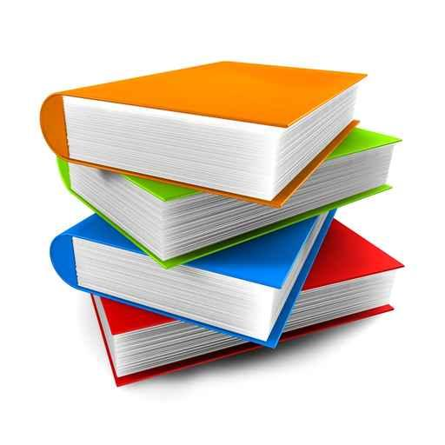

Мы рады вас видеть:
Вторник - пятница: с 8.00 до 18.00
Суббота - воскресенье: с 9.00 до18.00
Понедельник - выходной.
Последняя пятница каждого месяца
- санитарный день
Сайт: http://zemlibrary.3dn.ru
Эл.почта: zemlibrary@mail.ru

- https://vk.com/biblzem
https://ok.ru/profile/570865629528
Наш адрес: р.п. Земетчино
ул. Ленина 153

